**Laboratorio - 02 Settembre 2021**

|  |  |
| --- | --- |
| **Cognome** |  |
| **Nome** |  |
| **Matricola** |  |

**Packet Tracer (3 punti)**

Si consideri la rete in figura e il suo piano di indirizzamento

NB: Scrivere in modo esplicito la modalità del router in cui deve essere eseguito ogni comando

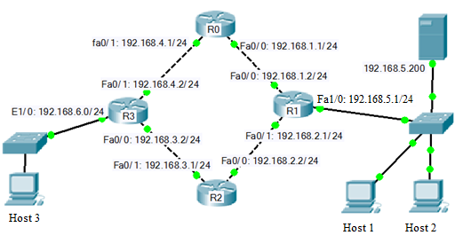

**Q1)** Configurare ed attivare l’interfaccia Fa0/0 del router R0 assegnandole il corretto indirizzo IP sulla base delle informazioni riportate in figura. *(1 punto)*

**R0> enable**

**R0#configure terminal**

**R0(config)#interface Fa0/0**

**R0(config-if)# ip address 192.168.1.1 255.255.255.0**

**R0(config-if)# no shutdown**

**Q2)** Inserire una rotta statica in R0 per inoltrare i pacchetti indirizzati verso la rete 192.168.6.0/24 tramite R3. *(1 punto)*

**R0#** **configure terminal**

**R0(config)# ip route 192.168.6.0 255.255.255.0 192.168.4.2**

**Q3)** Configurare il protocollo RIP sul router R0, abilitando tutte le reti ad esso connesse. *(1 punto)*

**R0# configure terminal**

**R0(config)#router rip**

**R0(config-router)# network 192.168.1.0**

**R0(config-router)# network 192.168.4.0**

**Socket Programming (3 punti)**

Si vuole scrivere una semplice applicazione Client/Server che emuli l’attività di un orologio digitale.

Il Client decide se richiedere solo la data, solo l’ora o entrambe le informazioni (relativamente al momento della richiesta) ed attende la risposta del Server. Si ipotizzi che, a causa di un errore nel Server, occasionalmente il Client non riceva risposta. L’errore dipende dal fatto che il Server, una volta ricevuta la richiesta dal Client, estrae un numero casuale (rand) e decide di rispondere alla richiesta SOLO nel caso in cui il numero estratto sia maggiore o uguale a 10.

**HINT:** La data 1° Febbraio 1993 alle ore 15.30 in punto scritta nel formato

**“%m/%d/%Y, %H:%M:%S”** corrisponde a : **“02/01/1993, 15:30:00”**

**Q1) Che tipo di protocollo di livello di trasporto utilizza l’applicazione? Specificare da dove si deduce questa informazione (ogni risposta non motivata verrà considerata errata) (1pt)**

**UDP ( SOCK_DGRAM)**

**Q(2) Completare il codice del Server (1pt)**

**Soluzione sotto**

**Q(3) Scrivere cosa comparirebbe sullo schermo del client se in questo momento richiedesse al server la data di oggi ed il Server estraesse il numero 14. (1 pt)**

**Che cosa vuoi sapere?**

**0: Solo Data**

**1: Solo Ora**

**2: Data e Ora**

**Inserisci la tua scelta: 0**

**In Attesa di Risposta**

**02/09/2021**

**closing socket**

**Server**

|  |
| --- |
| import datetime  import random  from socket import *  serverSocket = socket(AF_INET, SOCK_DGRAM)  serverSocket.bind(('', 12000))  while True:  **message, address = serverSocket.recvfrom(1024)**  message = str(message.decode('utf-8'))  now = datetime.datetime.now()  if message in ['0']:  response = now.strftime("%m/%d/%Y")  elif message in ['1']:  response = now.strftime("%H:%M:%S")  elif message in ['2']:  response = now.strftime("%m/%d/%Y, %H:%M:%S")  rand = random.randint(0, 20)  if rand < 10:  **continue**  **serverSocket.sendto(response.encode('utf-8'), address)** |

**Client**

|  |
| --- |
| import socket  sock = socket.socket(socket.AF_INET, socket.SOCK_DGRAM)  server_addr = ('localhost', 12000)  sock.settimeout(1)  try:  print("Che cosa vuoi sapere?\n")  print("0: Solo Data\n"  "1: Solo Ora\n"  "2: Data e Ora")  request = input("Inserisci la tua scelta: ")  try:  sent = sock.sendto(request.encode('utf-8'), server_addr)  print("In Attesa di Risposta")  data, server = sock.recvfrom(4096)  print(data.decode('utf-8'))  except socket.timeout:  print("Request Time out\n")  finally:  print("closing socket")  sock.close() |